Jesús Maximiliano Meléndez Herrera

A01023286

Práctica Git

**Subir archivos a GitHub**

1. Iniciar tu máquina virtual de Ubuntu
2. Abre una terminal de comandos
3. Entra a la carpeta “practicastc1022” que creaste la sesión anterior. Es la carpeta que ligaste con github la sesión anterior.

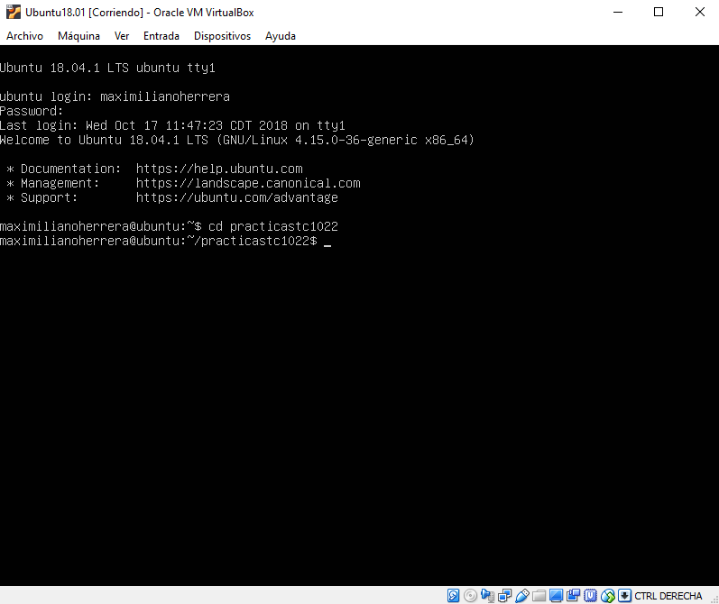

1. A continuación, vamos a sacar las llaves públicas y privadas que creaste en sesiones anteriores.
2. Listamos las llaves PÚBLICAS que tenemos en nuestro sistema con el comando “gpg –list-keys”

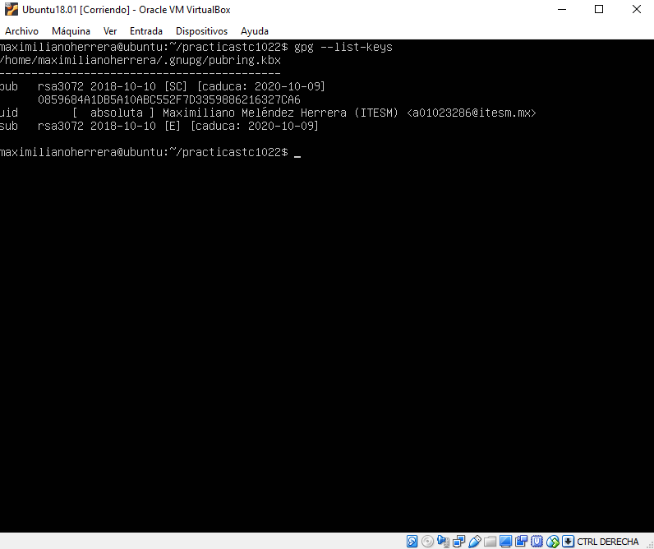

1. Nuestra llave pública está identificada con nuestro correo electrónico.
2. A continuación, exportamos la llave pública utilizando el comando “gpg –output MatriculaMyPublicKey.gpg –export [a01023286@itesm.mx](mailto:a01023286@itesm.mx)”
3. Revisa que el archivo “MatriculaMyPublicKey.gpg” se creó y que se encuentra en la carpeta actual.

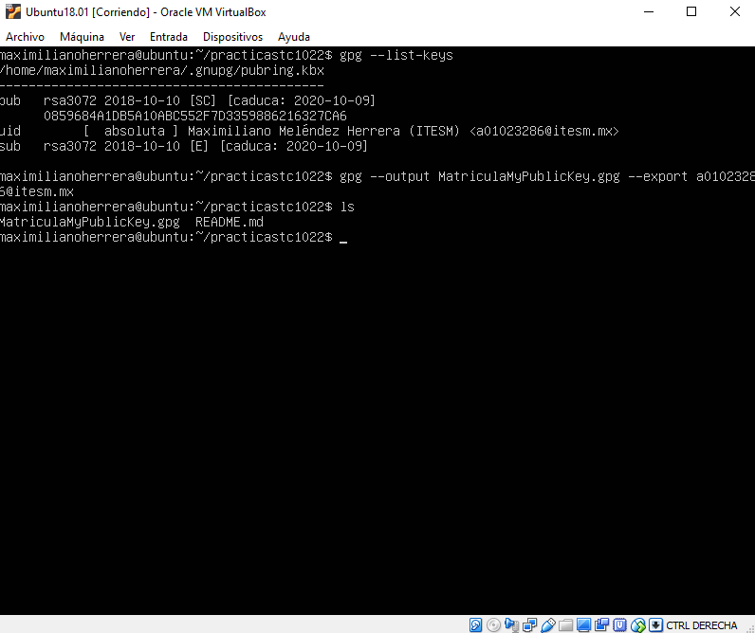

1. Ahora listamos las llaves privadas utilizando “gpg –list-secret-keys”.

Nuestra llave privada está identificada con nuestro correo electrónico.

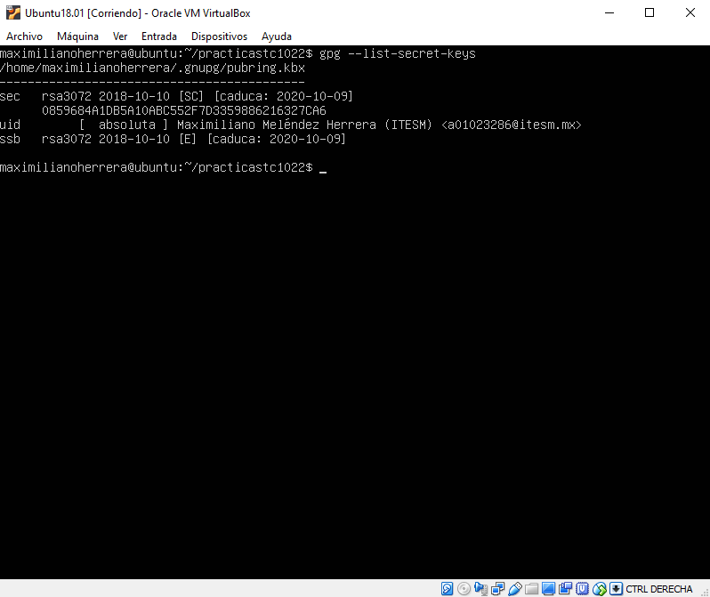

1. Ahora exportamos la llave privada con el comando “gpg –output myPrivateKey.gpg –export-secret-key [a01023286@itesm.mx](mailto:a01023286@itesm.mx)”
2. Ahora revisamos que se haya generado la llave privada en nuestra carpeta “practicasTC1022”

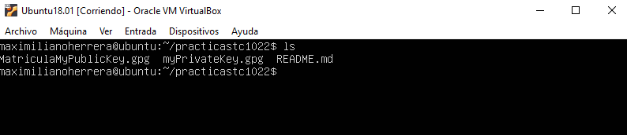

1. A continuación, vamos a colocar los dos archivos de las llaves pública y privada en el Stage de git (área temporal) con el comando “git add -A” que sirve para agregar todos los archivos nuevos o modificados.

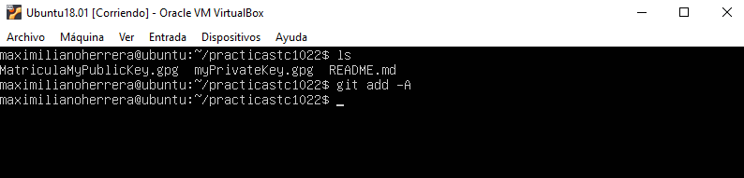

1. Ahora vamos a pasar los archivos del área temporal (stage) al área definitva de nuestro Git local con el comando git commit -m “exportar llaves públicas y privadas”
2. El parámetro “-m” permite insertar un mensaje indicando los cambios realizados en ese commit particular.

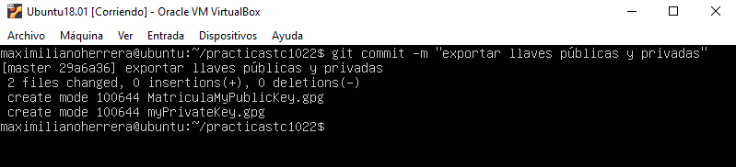

* El resultado del commit nos indica qué archivos son los que fueron agregados al área definitiva del git.

1. Finalmente vamos a subir nuestros archivos de Git locales a Github de manera que serán accesibles desde cualquier computadora con internet.
2. Subimos nuestros archivos con el comando “git push origin master”

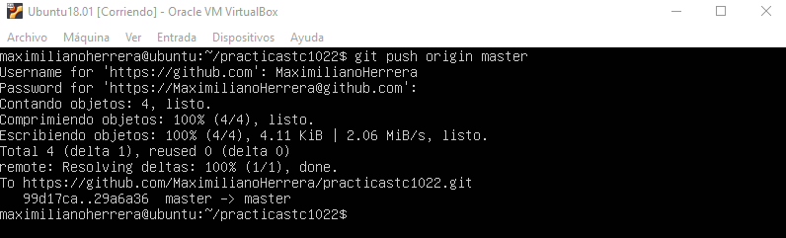

1. Finalmente revisamos que los archivos estén donde en nuestro GitHub
2. Accedemos a nuestro GitHub
3. Entremos en nuestro repositorio de prácticasTC1022

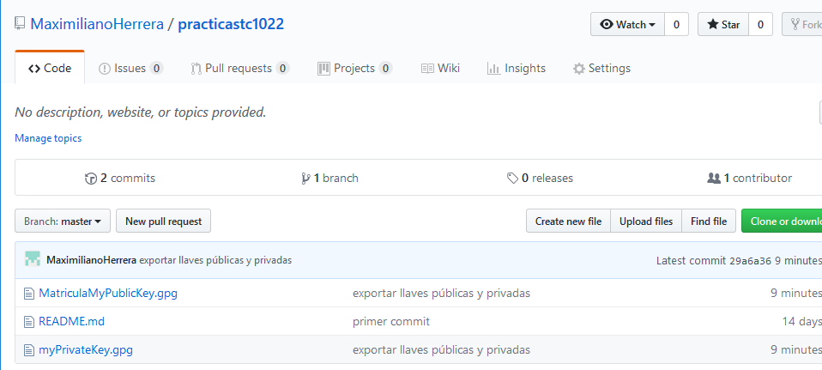

1. Dado que Github es público y el repositorio que hicimos es público, entonces no conviene tener la llave privada allí.
2. Descarga tu llave privada a tu computadora. Da click en el archivo de la llave privada y luego en el botón “Download”. Guarda muy bien el archivo de tu llave privada.
3. Ahora elimina el archivo para que nadie más lo tenga.
4. Coloca un mensaje para indicar que borraste la llave privada

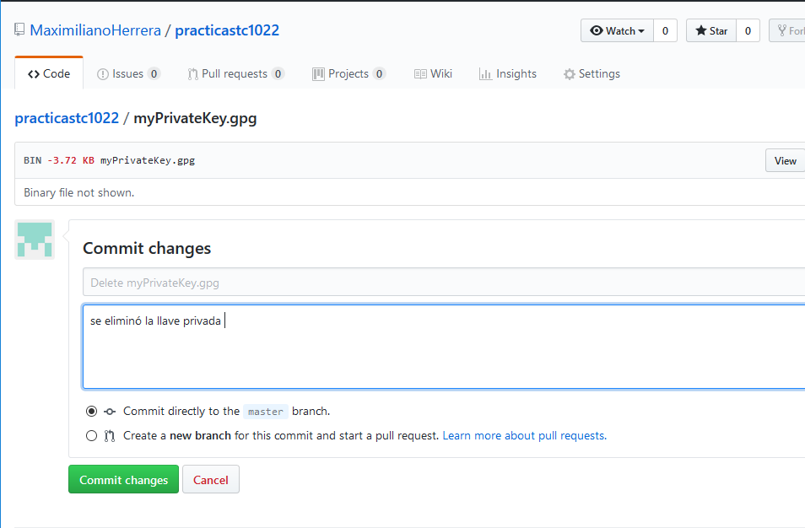

1. Da click en “Commit changes” y listo
2. Ahora nuestro github NO está actualizado con nuestro git local por lo que vamos a actualizar.
3. Regresa a la terminal.
4. Actualiza el contenido local con el contenido remoto usando el comando “git pull origin master”.

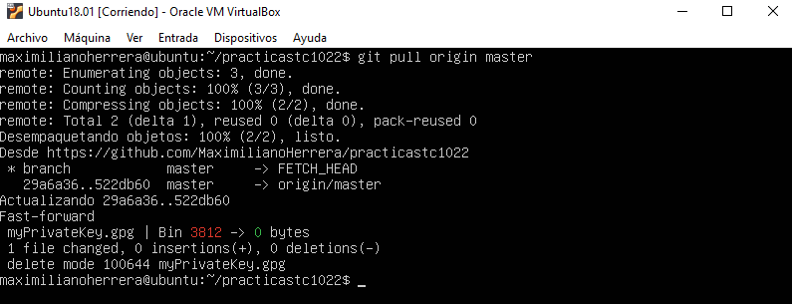

* El comando indica que una modificación y que se eliminó un archivo.

1. Revisa que se haya eliminado el archivo de tu directorio local utilizando “ls”

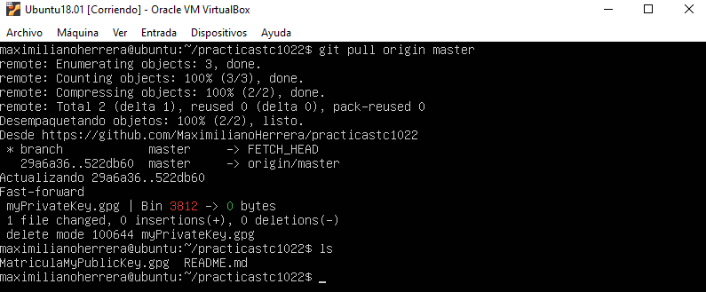

1. Como se ve en la imagen el archivo con la llave privada ya fue eliminado